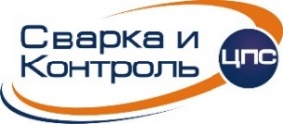 |  | ОБЩЕСТВО С ОГРАНИЧЕННОЙ ОТВЕТСТВЕННОСТЬЮ  «Центр подготовки специалистов "Сварка и Контроль"  Юридический адрес: Челябинск, Рылеева, 11. Тел.: 8 804 333-18-18, факс: 8 804 333-18-18 (777)  ОГРН 1057424514685, ИНН/КПП 7453142334/ 745101001, ОКПО 74229923
ЯВЛЯЕТСЯ ЧЛЕНОМ СРО Ассоциация «НАКС», СВИДЕТЕЛЬСТВО О ЧЛЕНСТВЕ № 0066 |  |  |  | 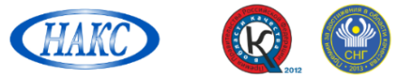
Исх. № 22-252 от 10.03.2022 г. |  |  | Руководителям предприятий

Приглашение на Всероссийский конкурс РОНКТД
по неразрушающему контролю
«Дефектоскопист 2022»

ООО «ЦПС «Сварка и Контроль» проводит региональный этап Всероссийского конкурса РОНКТД по неразрушающему контролю «Дефектоскопист 2022».
Участие в Конкурсе бесплатное для всех конкурсантов – специалистов неразрушающего контроля из любых организаций и отраслей. Конкурс проводится Российским обществом по неразрушающему контролю и технической диагностике (РОНКТД) при поддержке Министерства промышленности и торговли РФ, Министерства труда и социальной защиты РФ, Ростехнадзора, Правительства Москвы.
Оператором Конкурса является СРО Ассоциация «НАКС» – центральный орган Системы неразрушающего контроля РОНКТД на опасных производственных объектах (СНК ОПО РОНКТД).
Конкурс проводится в два этапа:
• Отборочный (региональный) в г. Челябинске – в период с 13 по 14 апреля 2022;
Конкурс проводится в следующих номинациях:
1) Визуальный и измерительный контроль (ВИК) + Ультразвуковой контроль (УК);
2) Визуальный и измерительный контроль (ВИК) + Радиационный контроль (РК);
• Финальный - в октябре 2022 года в Москве в рамках Российской промышленной недели и IX Международного промышленного форума «Территория NDT. Неразрушающий контроль. Испытания. Диагностика» в ЦВК «Экспоцентр» на Красной Пресне.
Программа мероприятия и информация по конкурсу размещены на сайте https://svarka74.ru/.

Приглашаем вас стать частью масштабного события в области неразрушающего контроля, продемонстрировать высокий профессиональный уровень специалистов и заявить о своей компании на Всероссийском конкурсе РОНКТД по неразрушающему контролю «Дефектоскопист 2022».
Заявки на участие в региональном этапе конкурса направлять по адресу: nk@svarka74.ru или centr@svarka74.ru
По всем вопросам, касающимся проведения мероприятия обращаться по телефону:
8 (351) 729-94-20 (доб. 104) Маркова Е.А. или (доб. 131) Волкова Е.Д.

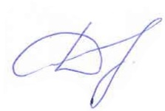

Директор ООО «ЦПС «Сварка и Контроль» Д.М. Шахматов

